
Л 256 31 oktuabr 2008
MÜƏLLIM ÖMRÜ

Kosalı məktəbi Qardabani rayonunun sayılıb-seçilən məktəblerindəndir və həmi-şə qabaqcü, bilikli pedaqoji kollektivi ilə məktəblər ara-smda fərqlənmışdir. Bu mək-təbdə 27 ilden artıq çalışan və öz yetirmələri ilə fəxr edən müəllimlərdən biri də məktə-
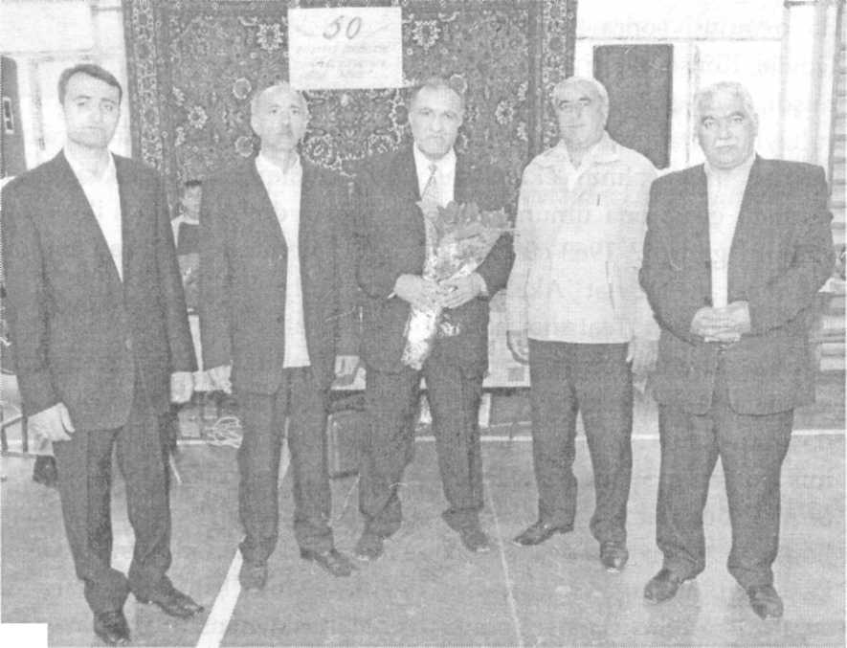
bin tarix müəllimi Əvəzxan Sabir oğlu İsayevdir.
Əvəzxan müəllim 1958-ci il aprelin 14-də Qardabani rayonunun Kosalı kəndində qulluqçu ailəsində anadan ol-muşdur. Atası Isayev Sabir Osman oğlu qabaqcılkənd tə-sərrüfatı işçisi olmuş və nai-liyyətlərinə görəl968-ci ildə
Sovet dövlətinin ən yüksək ordeni olan Lenin ordeni ilə təltif olunmuşdur. Anası Isa-yeva Ayna Seyid qızı evdar qadm olsa da, elin-obanm sa-yılıb-seçilən ağbirçəklərin-dən olmuş və bütün ömrünü yeganə oğlunun təlim-tərbiyəsinə həsr etmişdir.
Əvəzxan İsayev 1965-1975-ci illərdə Kosalı orta məktəbində təhsil almış və məktəbi əla qiymətlərlə qur-tararaq, sənədlərini ADU-nun tarix fakültəsinə vermiş-dir. 1976-1981-ciillərdəbufa-kültədə ali təhsil alaraq, dogma məktəbdə ona vaxtilə dərs deyən qocaman müəllimləri ilə bərabər çiyin-çiyinə çalışmağabaşlamışdır.
İllər tez ötüb keçir. Artıq 27 ildir ki, Əvəzxan müəllim Kosalı məktəbində tarix fən-nini öz sevimli şagirdlərinə həvəslə öyrədir. Yaşıran 50 olmasma baxmayaraq₇ о ye-nə də gənclik həvəsi ilə dərs deyir, zəng vurulan kimi hamıdan tez sinif jurnalmı götürüb dərsə tələsir. Çox za-man 45 dəqiqə onun dərs de-məsinə azlıq edir və о tənəf-füslərdə də öz sevimli şagird-lərinə tarixi vərəq-vərəq izah edi^başasalır.
Məhz bu fədakarlığmın nəticəsidir ki, Əvəzxan müəllimin yetirmələri dəfə-lərlə respublika fənn olim-piadalarmm qalibləri olmuş və I, II, III dərəcəli diplom-larla mükafatlandırılmışlar. Gürcüstan Respublikası Elm və Təhsil Nazirliyinin gösto-rişi ilə 2007-ci ilin aprelində keçirilən məktəblərarası zona yanşlarmda tarix fənni üz-rə Kosalı məktəbinin şagird-ləri Qardabanı 3 saylı məktə-bi, Nəzərli və Vaxtanqisi məktəblərini arxada qoya-raq, birinci yerə çıxmışddar ki, bu qələbənin əldə edilmə-

N9 256 31 oktyabr 2008



sində Əvəzxan müəllimin ro-lu və əməyi danılmazdır. Əvəzxan müəllim dərsdə ciddi və tələbkar müəllim-dir. Şagirdlərin müasir dün-ya ilə ayaqlaşmaları üşün əlindən gələni əsirgəmir. Qə-zet materialları, radio-tele viziya verılişlərindən qiymətli fikir və mülahizələ-ri şagirdlərə çatdıraraq, onlarm dünyagörüşlərinin yük-səlməsinə çalışır.
Oz uşaqlarma da münasi-bətdə ciddi olan Əvəzxan müəllim onlarm hərtərəfli böyüməsində çox zəhmət çək-mişdir. Məhz bu zəhmətin nəticəsində iki qızı - Əzizə və Aygül və bir oğlu - Aybəy ali təhsil almışlar.
Əvəzxan müəllim daim mütaliə edən, daim axtarışda olan ziyahlardandır, onun. evdə zəngin kitabxanası var, xaricdə təhsil alan və yaşayan şagirdlərindən isə daim bir xahişi olur ki, kəndə gələrkən onun üçün təzə qəzetlər gətirsinlər.
50 illik ömrünün 27 ildən çoxunu el balalanmn təlim-tərbiyəsi yolunda məşəl kimi yandıran Əvəzxan müəllim daim yorulmadan gənclik eş-qi ilə şagirdlərinə tarix fənni-ni dərindən öyrədir, onlarin elmli, dünyagörüşlü olmalan yolunda əlindən gələni əsir-gəmir.
Bu xeyirxah fəaliyyətində Əvəzxan müəllimə yeni-yeni uğurlar arzulayır və ürəkdən deyirik: "50 yaşm mübarək, Əvəzxan müəl-lim! Yüz yaşmı görək!"

Qiyas Kazımov,
məktəbin rus dili və əddbiyyatı müdllimi

